花蓮縣104學年 國中/小肢障及視障輔具使用現況調查表
編號 | 輔具名稱 | 借用者 | 年級 | 財產編號 | 輔具照片 | 輔具使用評估
範例 | 特製課桌 | 林小明 | 3 | 3111501-01 3004553  有貼標籤者請抄錄，若無標籤者則不填寫 | 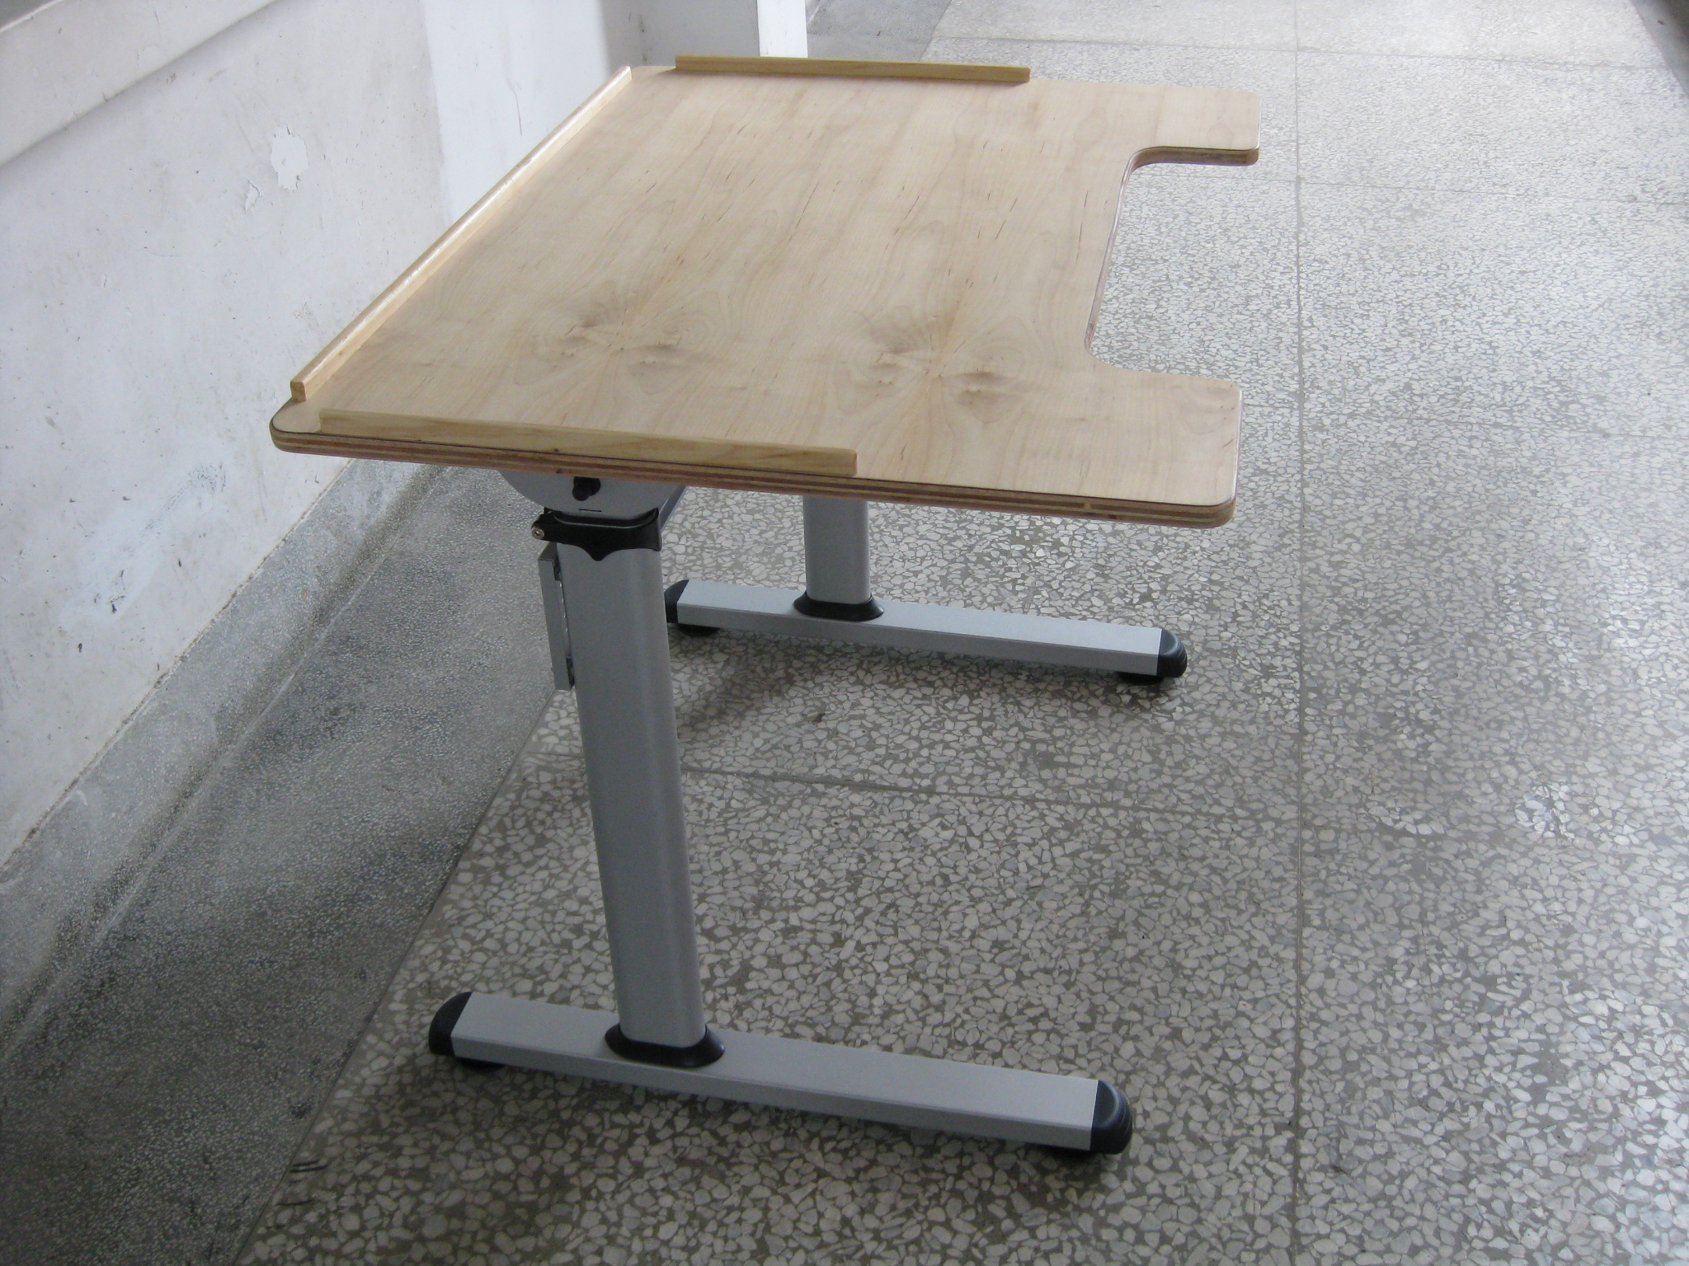  （請插入輔具照片） | □符合需求。  □不符合需求：  □學生無意願使用  □輔具不堪使用  □其他：
1 |  |  |  |  |  | □符合需求。  □不符合需求：  □學生無意願使用  □輔具不堪使用  □其他：
2 |  |  |  |  |  | □符合需求。  □不符合需求：  □學生無意願使用  □輔具不堪使用  □其他：
3 |  |  |  |  |  | □符合需求。  □不符合需求：  □學生無意願使用  □輔具不堪使用  □其他：
4 |  |  |  |  |  | □符合需求。  □不符合需求：  □學生無意願使用  □輔具不堪使用  □其他：
5 |  |  |  |  |  | □符合需求。  □不符合需求：  □學生無意願使用  □輔具不堪使用  □其他：
6 |  |  |  |  |  | □符合需求。  □不符合需求：  □學生無意願使用  □輔具不堪使用  □其他：
7 |  |  |  |  |  | □符合需求。  □不符合需求：  □學生無意願使用  □輔具不堪使用  □其他：
特教承辦人： 聯絡電話：

